◎原子力発電所の発電量は、福井県が全国2位
ふくいが生みだすエネルギー

福井県で作っている電気の９割弱が原子力発電なんだね。原子力発電は、発電時にCO2 を排出しないクリーンなエネルギーでもあるんだよ。

福井県内の発電量の推移 国内原子力発電所発電量の
県別構成比（平成20年度）

出典：福井県統計年鑑（福井県政策統計課） 出典：福井県原子力安全対策課

関西電力供給圏※内の電灯・電力使用量および
それに対する福井県内での原子力発電電力量の割合
関西圏で使用する電力量の約50%が福井県で作られてるのね。福井県は関西圏にとって、重要な電力供給県なんだね。

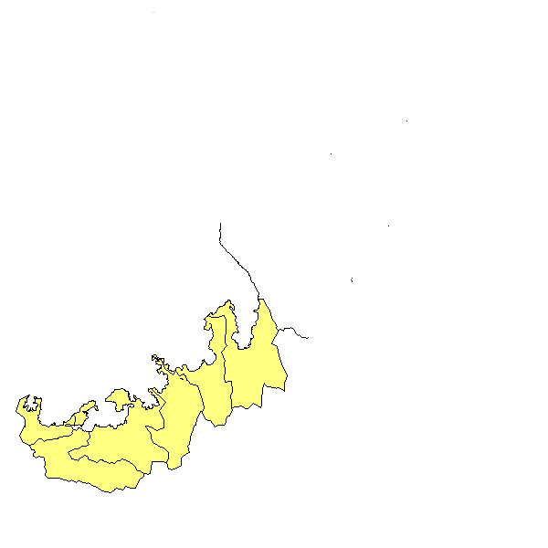



中心市街地では、年間商品販売額、売場面積ともに減少し、主要道路沿いでは年間商品販売額、売り場面積ともに増加しており、中心市街地の空洞化と幹線道路沿いへの店舗展開を考える事業所が増加していることがうかがわれます。
◎年間商品販売額、売場面積も、幹線道路沿いで増加、中心市街地は減少
（中心市街地、幹線道路沿いの年間商品販売額、売場面積の推移）
資料：
商業統計調査
(経済産業省)
○中心市街地の集計結果は、「中心市街地における市街化整備改善および商業等の活性化の一体化に関する法律」で基本計画に位置付けられたエリアを含んでいる商業統計上の調査区を独自に集計したもの
（該当調査区を含む市町…福井市、敦賀市、越前市、鯖江市、小浜市、坂井市（旧丸岡町）、若狭町（旧三方町））
※幹線道路沿い（ロードサイド）は、平成14年に地区の見直しを行ったため、それ以前の集計とは比較できません。
もんじゅ（１基）
美浜（３基）
敦賀（２基）
大飯（４基）
高浜（４基）
※関西電力供給圏：大阪府・京都府・奈良県・滋賀県・和歌山県・
福井県嶺南地方
兵庫県・福井県の一部・その他
出典：福井県原子力安全対策課
＜19年度県税収入額の内訳＞(1,373億円)

